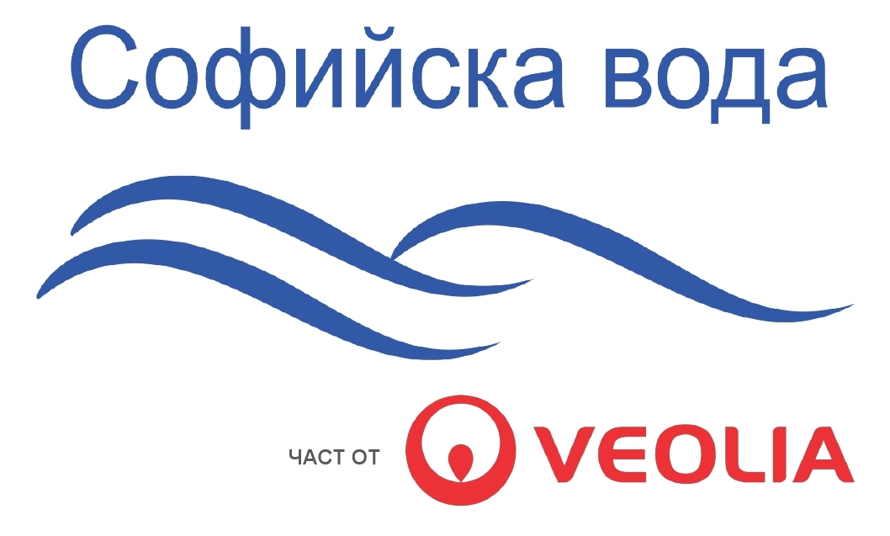 РЕШЕНИЕ
ДР - 244/08.05.2018 г.
ЗА ИЗМЕНЕНИЕ НА РЕШЕНИЕ № ДР-126/07.03 2018г.
Днес, 08.05.2018 г. на основание чл.112, ал.3 във връзка с чл.112, ал.2, т.1 от Закона за обществените поръчки и предвид отказа на определения в Решение № ДР 126/07.03.2018г. за изпълнител участник „Адванс 2002“ ЕООД , с ЕИК: 126615172 (получено писмо с изх. № 088/26.04.2018г.)

Изменям Решение № ДР 126/07.03.2018г. в частите по Раздел II, , както следва:

I. Раздел II. се изменя, както следва:
Определям за Изпълнител Участника, класиран на второ място -„Хаси Гарант Груп I“ ДЗЗД с участници: „Хаси Груп“ ЕООД ЕИК:202831091 „Гарант 90 Цонев и Сие“ ООД ЕИК:203769479 със седалище и адрес на управление: гр. София 1756, бул. „Климент Охридски“ №14, ет. 5 ст. 1509 представлявано от Атанас Йорданов Михайлов.. Да се подпише договор с „Хаси Гарант Груп I“ ДЗЗД с участници: „Хаси Груп“ ЕООД ЕИК:202831091 „Гарант 90 Цонев и Сие“ ООД ЕИК:203769479 със седалище и адрес на управление: гр. София 1756, бул. „Климент Охридски“ №14, ет. 5 ст. 1509 представлявано от Атанас Йорданов Михайлов.
II.Настоящото решение да бъде изпратено до участниците в процедурата, в срок от 3 дни от издаването му.
III.Настоящото решение може да се обжалва пред Комисията за защита на конкуренцията в 10-дневен срок съгласно чл.197, ал.1, т.7 от ЗОП от датата на получаване, съобразно чл.43, ал.2 от ЗОП.

Изпълнителен директор: …………………….
Фредерик Лоран Фарош

